Министерство образования и науки Российской Федерации

ФГБОУ ВО Ульяновский государственный технический университет

Кафедра «Вычислительная техника»

Лабораторная работа №5

«Графы. Определение достижимости графа»

Выполнил студент

группы ИВТАСбд-11

Зимин Е.С.

Ульяновск, 2022

1. **Цель работы**

Необходимо написать программу, которая будет находить матрицу достижимости в орграфе. Пользователь вводит матрицу смежности графа и получает матрицу достижимости.

1. **Краткое описание метода выполнения**

Матрица достижимости простого ориентированного графа — бинарная матрица замыкания по транзитивности отношения A (оно задаётся матрицей смежности графа). Таким образом, в матрице достижимости хранится информация о существовании путей между вершинами орграфа.

Для ввода данных я использовал поле и кнопку, отвечающие за ввод матрицы смежности и её обработку.

1. **Блок-схема алгоритма решения поставленной задачи.**

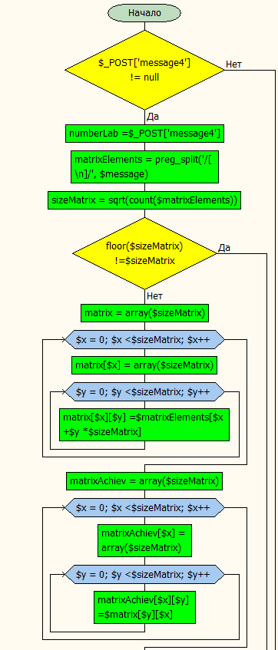

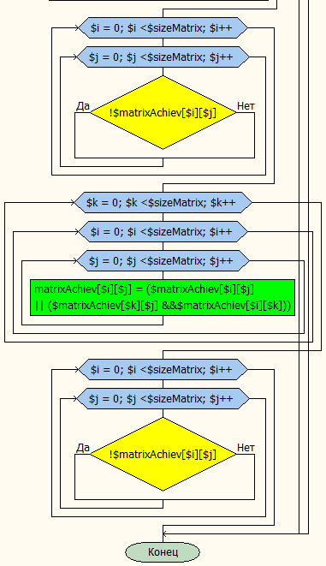

1. **Листинг кода программы**

<?php

if ($_POST['message4'] != null) {  
 $numberLab = $_POST['message4'];  
} else {  
 echo "Введите нормер лабы";  
 return;  
}

if ($_POST['message1'] != null) {  
 $message = $_POST['message1'];  
} else {  
 echo "Вы не ввели матрицу смежности неориентированного графа";  
 return;  
}

$matrixElements = preg_split('/[ \n]/', $message);  
$sizeMatrix = sqrt(count($matrixElements));  
  
if (floor($sizeMatrix) != $sizeMatrix) {  
 echo "У вас не квадратная матрица смежности";  
 return;  
}  
  
$matrix = array($sizeMatrix);  
  
for($x = 0; $x < $sizeMatrix; $x++) {  
 $matrix[$x] = array($sizeMatrix);  
 for($y = 0; $y < $sizeMatrix; $y++)  
 $matrix[$x][$y] = $matrixElements[$x + $y * $sizeMatrix];  
}  
  
$matrixAchiev = array($sizeMatrix);

for($x = 0; $x < $sizeMatrix; $x++) {  
 $matrixAchiev[$x] = array($sizeMatrix);  
 for($y = 0; $y < $sizeMatrix; $y++)  
 $matrixAchiev[$x][$y] = $matrix[$y][$x];  
}

for ($i = 0; $i < $sizeMatrix; $i++) {  
 echo "<br>";  
 for ($j = 0; $j < $sizeMatrix; $j++) {  
 if (!$matrixAchiev[$i][$j])  
 echo "0";  
 else  
 echo "1";  
 echo " ";  
 }  
}  
echo "<br>";echo "<br>";echo "<br>";  
  
for ($k = 0; $k < $sizeMatrix; $k++)  
 for ($i = 0; $i < $sizeMatrix; $i++)  
 for ($j = 0; $j < $sizeMatrix; $j++)  
 $matrixAchiev[$i][$j] = ($matrixAchiev[$i][$j] || ($matrixAchiev[$k][$j] && $matrixAchiev[$i][$k]));  
  
for ($i = 0; $i < $sizeMatrix; $i++) {  
 echo "<br>";  
 for ($j = 0; $j < $sizeMatrix; $j++) {  
 if (!$matrixAchiev[$i][$j])  
 echo "0";  
 else  
 echo "1";  
 echo " ";  
 }  
}

1. **Выводы**

Программа работает корректно. Верно определяет матрицу достижимости по матрицу смежности орграфа.

1. **Список литературы**
2. <https://www.php.net/manual/ru/langref.php> – справочник по PHP
3. <https://php.ru/manual/> – методичка PHP